**6 Использование виджетов jQuery UI. Проверка данных форм при помощи библиотеки jQuery.**

**Цель:** Ознакомление с назначением и особенностями использования библиотеки jQuery и jQuery UI. Изучить официальную документацию по данным библиотекам. Изучить организацию работы с библиотеками и сферу их применения. Ознакомиться с особенностями работы библиотеки SwiperJS. Реализовать функционал слайдера с использованием сторонней библиотеки SwiperJS.

Для улучшения пользовательского опыта при вводе данных в форму, была подключена библиотека Cleave.js. С ее помощью были добавлены поля для ввода имени, фамилии, номера телефона и номера банковской карты пользователя. Cleave.js обеспечила автоматическое форматирование вводимых в эти поля данных, что упростило процесс заполнения формы для пользователей. Пример полей ввода представлен на рисунке 8.1:

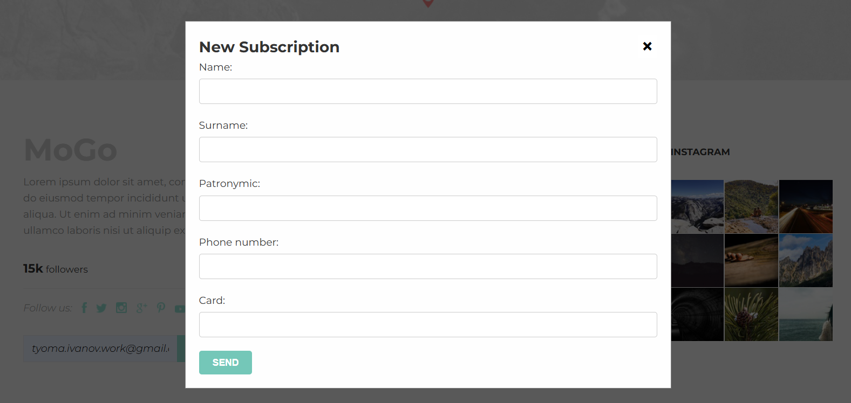

Рисунок 8.1 – Пример полей ввода

Источник: собственная разработка

Листинг кода:

<div class="modal modal-hidden" id="modal">

                        <div class="modal__overlay">

                            <div class="modal-content">

                                <button class="close-button" type="button" id="closeModal">&times;</button>

                                <h2>New Subscription</h2>

                                <form id="modalForm" action="/" method="post" data-parsley-

validate>

                                    <div class="form-group">

                                        <label for="name">Name:</label>

                                        <input type="text" class="input-element" id="name" name="Enter your name" required data-parsley-required-message="Enter your name">

                                    </div>

                                    <div class="form-group">

                                        <label for="surname">Surname:</label>

                                        <input type="text" class="input-element" id="surname"

name="Enter your surname" required data-parsley-required-message="Enter your surname">

                                    </div>

                                    <div class="form-group">

                                        <label for="patronymic">Patronymic:</label>

                                        <input type="text" class="input-element" id="patronymic" name="Enter your patronymic" required data-parsley-required-message="Enter your patronymic">

                                    </div>

                                    <div class="form-group">

                                        <label for="phone">Phone number:</label>

                                        <input type="tel" class="input-element" id="phone" name="phone" required data-parsley-required-message="Enter a phone number" data-parsley-pattern="\+?\d{1,4}?[-.\s]?\(?\d{1,3}\)?[-.\s]?\d{1,4}[-.\s]?\d{1,4}[-.\s]?\d{1,9}" data-parsley-pattern-message="Enter a valid phone number">

                                    </div>

                                    <div class="form-group">

                                        <label for="card">Card:</label>

                                        <input type="text" class="input-element" id="card" name="card" required data-parsley-required-message="Enter a card data" data-parsley-pattern="^[0-9]{16}$" data-parsley-pattern-message="Enter a valid card number (16 numbers)">

                                    </div>

                                    <button type="submit" class="submit-button">Send</button>

                           </form>

                  </div>

         </div>

 </div>

.form-group {

    margin-bottom: 20px;

}

.form-group label {

    display: block;

    margin-bottom: 5px;

}

**Контрольные вопросы:**

1. Для чего используются сторонние библиотеки?

Сторонние библиотеки используются для расширения функциональности приложения и упрощения разработки, например, для работы с графикой, анимацией, обработки данных и др.

2. Укажите назначение библиотеки Cleave.js.

Библиотека Cleave.js предназначена для форматирования вводимых данных в форму. Позволяет автоматически форматировать текст в соответствии с заданными настройками.

3. Поясните процесс форматирования телефонного номера, даты, номера кредитной карты. Приведите примеры настроек формата.

Для форматирования телефонного номера, даты, номера кредитной карты используются определенные правила форматирования с помощью библиотеки Cleave.js.

Для форматирования телефонного номера можно указать определенный шаблон (+1 (123) 456-78-90).

Для даты можно определить формат (dd.mm.yyyy).

Для номера кредитной карты – задать разделители и количество символов в группах (####-####-####-####).

4. Для чего телефонные коды стран разделены на отдельные файлы?

Телефонные коды стран разделены на отдельные файлы, чтобы облегчить работу и исключить избыточность данных в коде приложения.

5. Укажите назначение библиотеки Parsley.js

Parsley.js предназначена для валидации формы на стороне клиента. Библиотека позволяет проверять данные, вводимые пользователем в формы, на соответствие заданным правилам и условиям.

6. Опишите процесс использования библиотеки Parsley.js

Подключение библиотеки Parsley.js к HTML-странице;

Маркировка необходимых элементов формы с атрибутом data-parsley-* и определение правил валидации;

Инициализация библиотеки на форме с заданными параметрами.

7. Какой компонент является обязательным для работы Parsley.js?

Необходимо наличие библиотек jQuery и Bootstrap для корректной работы Parsley.js.